Documentație — Payload Imagistic SYNAPSE
Subsistem: Payload SW Integration — Captură foto + Inferență AI on-board
Hardware: Raspberry Pi (SynapseOBC) + Camera Module + BrainChip Akida (accelerator neuromorfic PCIe)
Data: actualizat 31 iulie 2026

Prezentare generală
Payload-ul imagistic are două module independente, aflate în foldere separate pe Raspberry Pi:
Modul | Locație | Rol
foto_mode | ~/Desktop/foto_mode | Captură poze cu expunere/gain calibrate automat
data_processing_mode | ~/Desktop/data_processing_mode | Segmentare poze + inferență AI (clasificare teren) pe chip Akida

Fluxul complet: foto_mode produce poze → sunt segmentate în bucăți 64×64 în data_processing_mode → fiecare bucată e clasificată de modelul AI rulat pe chip-ul Akida → rezultatele sunt salvate ca CSV-uri.

0. Diagramă flux de date
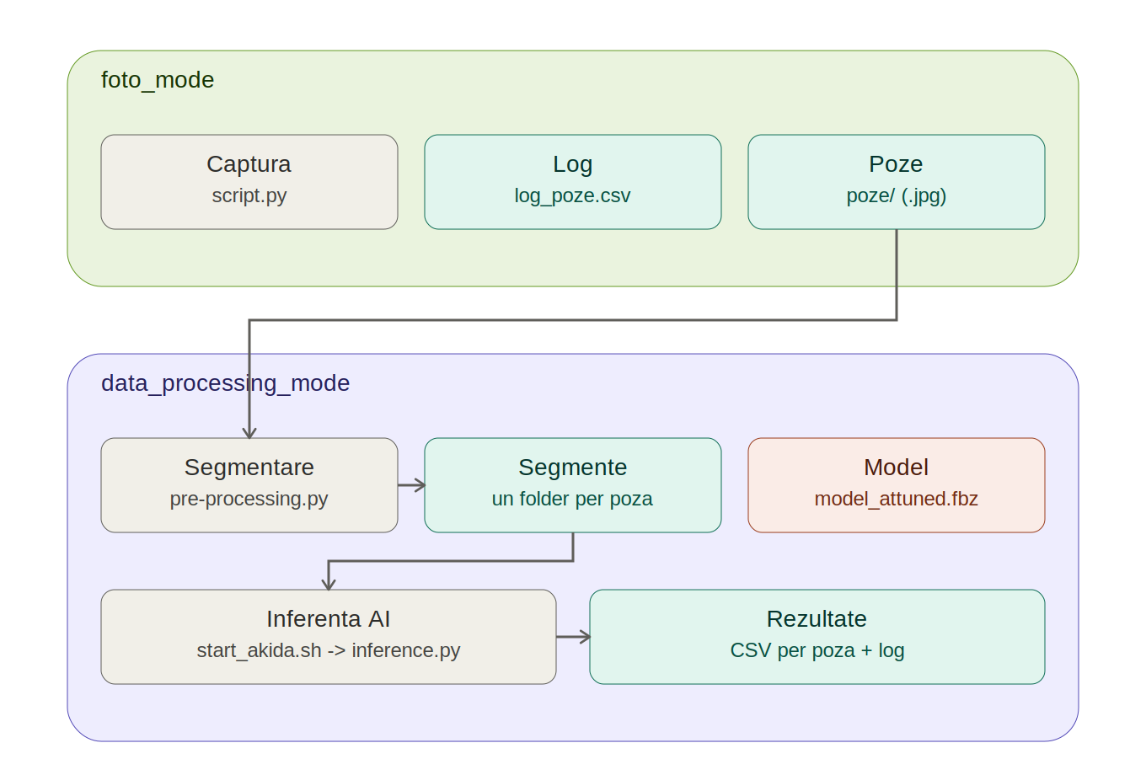
Fluxul: foto_mode (verde) produce poze → data_processing_mode (mov) le segmentează în bucăți 64×64 → rulează inferența AI pe chip-ul Akida → salvează rezultatele ca CSV-uri.

1. Modulul foto_mode

Structură foldere
foto_mode/
├── script.py # scriptul principal de captura
├── log_poze.csv # log cu parametrii fiecarei poze capturate
└── poze/ # pozele capturate (.jpg)

script.py
Rulează pe Raspberry Pi (nu în container), folosește picamera2. Face următoarele, în ordine:

1. Calibrare automată shutter + gain (auto_select_shutter / calibrate_gain)
- Testează o listă de timpi de expunere candidați (de la 8000µs la 250µs).
- Pentru fiecare, ajustează automat gain-ul (AnalogueGain) până obține o luminozitate medie țintă (~120/255).
- Calculează claritatea (sharpness, via varianța filtrului Laplacian) și procentul de pixeli suprasaturați/subexpuși pentru fiecare combinație.
- Alege combinația cu cea mai bună claritate, dintre cele care respectă pragurile de suprasaturare și gain maxim (max_gain = 16.0, ajustat de la valoarea inițială de 8.0 pentru marjă mai mare în condiții de lumină slabă).

2. Captură continuă (capture_continuous)
- Rulează într-o buclă infinită (while True), câte o poză la fiecare interval_sec (implicit 2 secunde), până la Ctrl+C.
- La întrerupere (KeyboardInterrupt), afișează câte poze a făcut și închide corect logul.
- Fiecare poză e salvată în poze/, cu nume poza_<timestamp>_<index>.jpg.

3. Coordonate GPS simulate (get_fake_gps / format_gps_neo_style)
- Generează coordonate GPS aleatoare (lat/lon în zona aprox. România, altitudine 0–35000m), placeholder până se conectează un modul GPS real (ex. NEO-6M/NEO-M8N).
- Afișate în terminal la fiecare poză și salvate direct în log_poze.csv.

log_poze.csv
Un singur fișier, actualizat incremental (nu se creează unul nou per poză — se adaugă câte un rând per poză, cu flush() după fiecare scriere, ca să nu se piardă date la o oprire bruscă).
Coloane:
filename, timestamp, exposure_us, gain, contrast, saturation, sharpness_setting, lat, lon, alt_m

Comandă de rulare
cd ~/Desktop/foto_mode
python3 script.py
(oprire cu Ctrl+C)

De reținut
- GPS-ul e momentan simulat — de conectat modulul real când e disponibil (înlocuiește get_fake_gps() cu citire reală prin gpsd).
- Rezoluția camerei: 3280×2464 (format RAW nativ al senzorului).

2. Modulul data_processing_mode

Structură foldere
data_processing_mode/
├── pre-processing.py # taie pozele in bucati 64x64
├── inference.py # inferenta Akida pe segmente (ruleaza in container)
├── inference_performances.py # raport de statistici overall (ruleaza pe host)
├── start_akida.sh # incarca driverul + porneste containerul + ruleaza inferenta
├── models/ # modelele .fbz (ex. model_attuned.fbz)
├── segmente/ # output-ul preprocesarii: un subfolder per poza
└── rezultate_inferenta/ # output-ul inferentei: un CSV per poza + log_performanta.csv

pre-processing.py
Rulează pe host (nu are nevoie de Akida). Sursă adaptată din scriptul original de inferență Akida (partea de slicing/padding), fără nimic legat de model.
Ce face:
- Parcurge toate imaginile din ~/Desktop/foto_mode/poze.
- Pentru fiecare imagine: aplică padding cu negru dacă dimensiunile nu sunt multiplu de 64, apoi o taie în bucăți de 64×64.
- Creează un subfolder dedicat per poză în segmente/ (numit identic cu poza), și salvează fiecare bucată acolo, cu nume Frame_<nr>.png.
Comandă:
python3 pre-processing.py
Structură rezultat:
segmente/
├── poza_20260730_215201_00/
│ ├── Frame_0.png
│ ├── Frame_1.png
│ └── ...

inference.py
Trebuie rulat din interiorul containerului Docker (are nevoie de librăria akida și acces la /dev/akida0). Nu se rulează manual — e apelat automat de start_akida.sh.
Ce face:
- Încarcă modelul de la models/model_attuned.fbz.
- Parcurge fiecare subfolder din segmente/ (câte unul per poză).
- Rulează inferența pe fiecare Frame_N.png din subfolder, sortate numeric.
- Salvează un CSV per poză în rezultate_inferenta/, cu numele identic cu poza, coloane: frame, eticheta.
- Afișează progres live la fiecare 50 de frame-uri procesate.
- La final, scrie un rând de sumar în rezultate_inferenta/log_performanta.csv (timestamp, poze procesate, frame-uri procesate, timp total, FPS).
Clase posibile (model EuroSAT): AnnualCrop, Forest, HerbaceousVegetation, Highway, Industrial, Pasture, PermanentCrop, Residential, River, SeaLake.

start_akida.sh
Orchestrează tot fluxul de inferență, dintr-o singură comandă:
- Verifică dacă /dev/akida0 există; dacă nu, încarcă driverul (insmod ./akida-pcie.ko din ~/akida-setup/akida_dw_edma).
- Pornește containerul Docker (akida-image), montând data_processing_mode ca /data în interior.
- Rulează automat python3 -u /data/inference.py (flag -u = output live, nebufferizat).
- Garantează oprirea containerului la final (trap cleanup EXIT INT TERM) — se oprește și se șterge automat, indiferent dacă scriptul termină normal, dă eroare, sau e întrerupt cu Ctrl+C.
Comandă:
chmod +x start_akida.sh # o singura data
./start_akida.sh

inference_performances.py
Rulează pe host (nu are nevoie de container). Citește toate CSV-urile din rezultate_inferenta/ și afișează:
- Distribuția claselor prezise, per poză și overall (procent din frame-uri clasificate în fiecare categorie).
- Istoricul rulărilor din log_performanta.csv (timp, FPS per rulare) + medii pe toate rulările de până acum.
Comandă:
python3 inference_performances.py

3. Flux complet, end-to-end
# 1. Captura poze noi (pe Pi, in foto_mode)
cd ~/Desktop/foto_mode
python3 script.py
# Ctrl+C cand ai destule poze
# 2. Segmentare (in data_processing_mode)
cd ~/Desktop/data_processing_mode
python3 pre-processing.py
# 3. Inferenta AI (driver + container + rulare, automat)
./start_akida.sh
# 4. Raport de rezultate
python3 inference_performances.py

4. Istoric / decizii relevante
- Rezoluția camerei: 3280×2464 (format RAW nativ).
- max_gain crescut de la 8.0 la 16.0 în script.py, pentru marjă mai mare de expunere în condiții de lumină slabă (fără efect asupra scenelor bine luminate — gain-ul rămâne mic acolo oricum, plafonul e doar o limită superioară).
- GPS e simulat momentan (get_fake_gps), salvat direct în log_poze.csv — de înlocuit cu citire reală când modulul GPS e conectat.
- Structura segmentelor a fost schimbată de la "toate bucățile la grămadă într-un singur folder" la "un subfolder per poză", pentru organizare mai clară.
- Containerul Akida are acum nume explicit și oprire garantată la final (problema inițială era că rămânea agățat/nu se oprea automat).
- Comparația cu etichetă reală (acuratețe) a fost scoasă din inference.py — nu are sens pentru imagini noi, necunoscute, fără ground truth.

